ПРЕДМЕТНАЯ НЕДЕЛЯ ПО МАТЕМАТИКЕ.

С 3 февраля по 8 февраля в начальной школе проведена неделя математики.

План проведения предметной недели по математике в начальных классах
с 3 февраля по 8 февраля 2013-2014 учебного года.

№ п/п | Дата | Класс | Тема мероприятия | Ответственный
1 | 06.02 | 1 а | Открытый урок по теме «Числа от 10 до 20» | Лагошина С. Н.
2 | 07.02 | 1 б | Открытый урок по теме «Длина. Дециметр» | Тюлюпа Л. И.
3 | 07.02 | 1а | Малая классная олимпиада | Лагошина С. Н.
4 | 07.02 | 1а, 1б | Внеклассное мероприятие: «Путешествие по стране Математика» | Тюлюпа Л. И.  Лагошина С. Н.
5 | 03.02 | 2 а | Открытый урок по теме: «Названия компонентов и результаты действия деления» | Цапко Л. А.
6 | 06.02 | 2 б | Открытый урок по теме: «Порядок действий в выражении со скобками» | Рыжевская И. Н
7 | 08.02 | 2 а, 2 б | Внеклассное мероприятие: «Математический марафон» | Цапко Л. А.  Рыжевская И. Н.
8 | 06.02 | 3 а | Открытый урок по теме: «Сложение и вычитание трёхзначных чисел с двумя переходами через разряд» | Строй С. Н.
9 | 07.02 | 3 а | Малая олимпиада среди учащихся 3-го класса | Строй С. Н.
10 | 08.02 | 3 а | Внеклассное мероприятие: Малые олимпийские игры «И прекрасна, и сильна математики страна!» | Строй С. Н.
11 | 05.02 | 4 а | Открытый урок по теме: «Письменное деление многозначных чисел на однозначное» | Лысенко Л. В.
12 | 06.02 | 4 а | Внеклассное мероприятие: «Эрудит-шоу» | Лысенко Л. В.
13 | 07.02 | 4 а | Классная олимпиада по математике «Математический лабиринт» и по информатике «Гений информатики» | Лысенко Л. В.
14 | 04.02 | 4 б | Открытый урок по теме: «Письменное деление многозначных чисел на однозначные» | Цапко М. А.
15 | 05.02 | 4 б | Внеклассное мероприятие: КВН «Сосчитай-ка, угадай-ка». | Цапко М. А.
16 | 06.02 | 4 б | Классная олимпиада по математике | Цапко М. А.
17 | 08.02 | 4а, 4б | Школьный тур олимпиады по математике среди учащихся 4-х классов «Математик – виртуоз». | Лысенко Л. В.  Цапко М. А.
18 | 10.02 | начальные классы | Линейка. Подведение итогов предметной недели. Награждение победителей. | Рук. МО  Строй С. Н.

Руководитель МО учителей начальных классов: Строй С. Н.

ФОТОРЕПОРТАЖ ПРЕДМЕТНОЙ НЕДЕЛИ ПО МАТЕМАТИКЕ

Урок математики в 1 б классе.
Тема: «Длина. Дециметр».
Учитель: Тюлюпа Людмила Ивановна

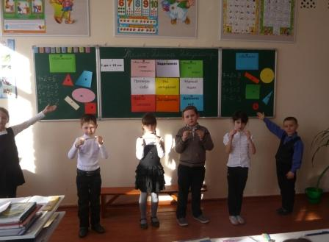

Внеклассное мероприятие в 1а и 1б классах.
Тема: «Путешествие по стране Математика».
Учителя: Тюлюпа Людмила Ивановна и Лагошина Светлана Николаевна

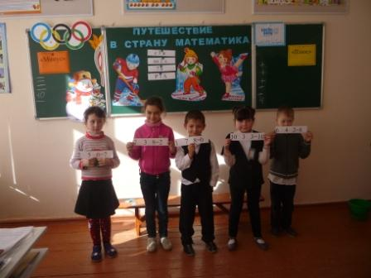
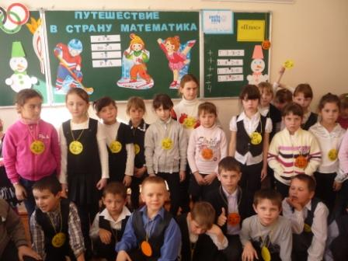

Урок математики во 2 а классе.
Тема: «Названия компонентов и результаты действия деления»
Учитель: Цапко Любовь Алексеевна

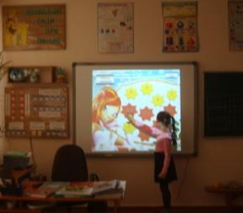

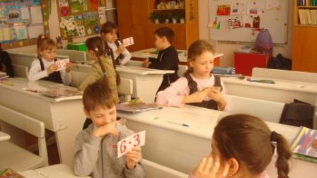

Внеклассное мероприятие во 2а и 2б классах.
Тема: «Математический марафон»
Учителя: Цапко Любовь Алексеевна и Рыжевская Инна Николаевна
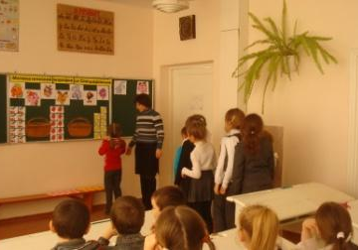

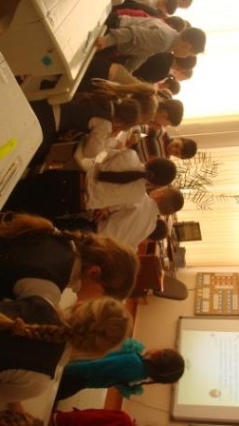

Урок математики в 3 а классе.
Тема: «Сложение и вычитание трёхзначных чисел с двумя переходами через разряд».
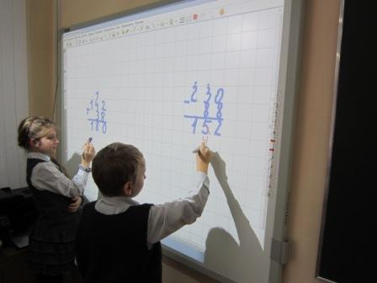
Учитель: Строй Светлана Николаевна
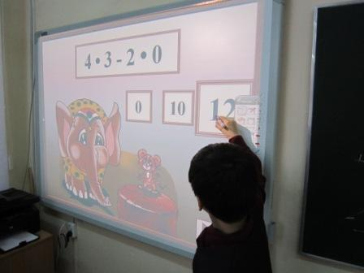

Внеклассное мероприятие в 3 а классе.
Малые олимпийские игры «И прекрасна, и сильна математики страна!»
Учитель: Строй Светлана Николаевна

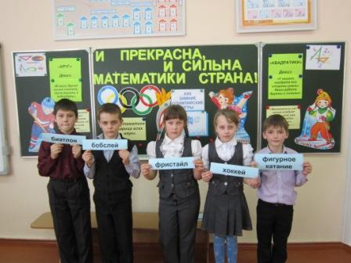
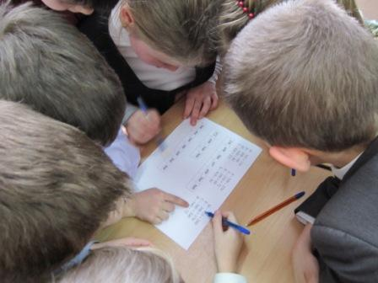
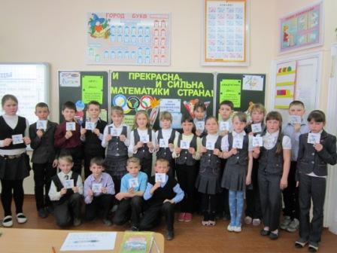

Урок математики в 4 а классе.
Тема: «Письменное деление многозначных чисел на однозначное»
Учитель: Лысенко Людмила Викторовна
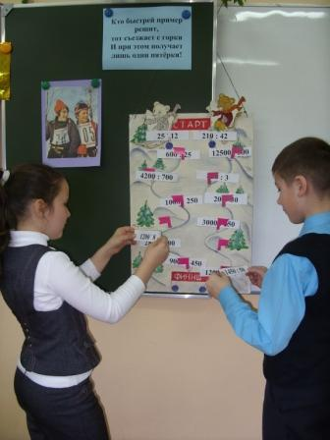
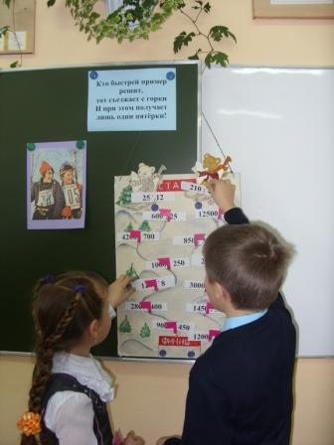

Внеклассное мероприятие в 4 а классе. «Эрудит-шоу»
Учитель: Лысенко Людмила Викторовна

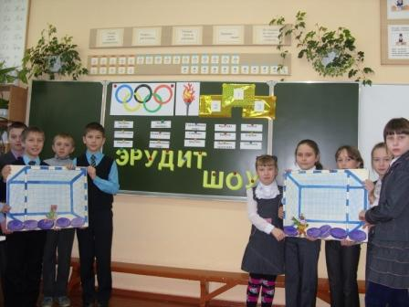
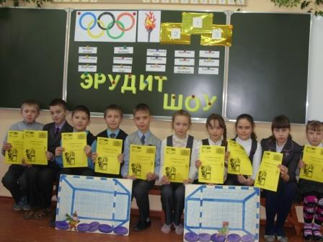

Внеклассное мероприятие в 4 б классе. КВН «Сосчитай-ка, угадай-ка».
Учитель: Цапко Марианна Александровна

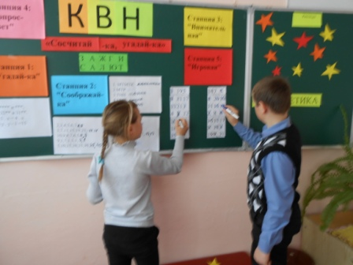
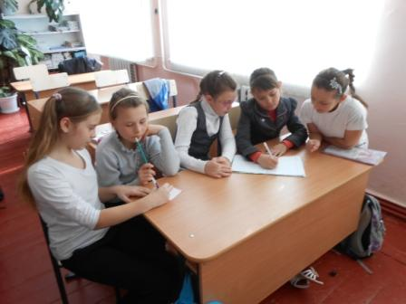

Руководитель МО учителей начальных классов: Строй С. Н.

